**KELİME GEZMECE OYUNU**

|  |
| --- |
| Abdulkadir GÜNDÜZ |

***Özet--*** ***Projede, Android işletim sistemi üzerinde uygulama geliştirerek basit bir kelime bulma oyunu uygulaması yaptık.*** ***Anahtar Kelimeler – Android, Kelime Bulma, Seviye.***

I. GİRİŞ

Proje gelişiminde programlama dili olarak “C Sharp”, geliştirme ortamı olarak “Unity” ve “Visual Studio” kullanılmıştır.

Oyun sahnesine her bir harf bir buton olacak şekilde butonlar ekledik. Oyuncu farenin sol tuşuna basarak hangi butonun üzerine gelmişse o butonun rengi yeşil olacak ve temsil ettiği harf listenin içine eklenerek ekranda gösterilecek. Dolayısıyla kaç tane harfin üzerinde geçtiyse onları sırasıyla alacak listenin içine depolanacak ve ekranda gösterilecek.

Listenin içine eklenen harflerle oluşan sözcük daha önce belirlenen sözcüklerle aynı olduğunda artı puan kazanılacak.

II. YönteM

Uygulamada yonetici adlı script dosyası mevcut. Bu script dosyasında sozluk isimli bir dizi değişkeni var. Kullanıcının oluşturduğu kelimeleri sozlukteki kelimelerle karşılaştırarak eğer aynı ise süreyi de hesaba katarak kullanıcı puan kazanacak.

Kelimelerin hepsi bulunduğunda ekranda gözükecek bitti_panel isimli panel oluşturduk. Panel true olduğunda ekranda gözüküyor.

Bir de puanları ve oluşturulan kelimeleri göstermek için puan_txt isimli text dosyası ekledik. Her harf kalıpları için bir nesne oluşturduk. Ve harfleri buton olarak tek tek içine attık.

Harfleri seçerken unity event trigger özelliğinden faydalandık. Pointer enter ve pointer down metotlarıyla fare harfin üzerindeyken yeşil renkte ve seçili olmasını sağladık. Ve seçili olan harfleri puan_txt dosyasına atıyoruz.

Projede UnityEngine.UI kütüphanesinden faydalandık. Her bir harfi bir kere göndermek için bool türünde tanımladık.

III. deneysel sonuçlar

Projeyi birinci seviyede kelimeler üç harf kullanılarak, İkinci seviyede kelimeler dört harf kullanılarak , Üçüncü seviyede kelimeler beş ve üzeri harf kullanılarak oluşturulduk

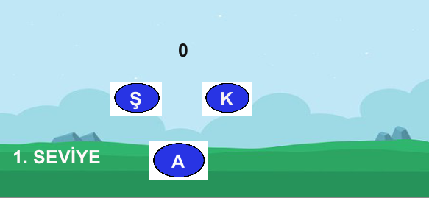

Resim 1: 1. Seviye için örnek ekran görüntüsü

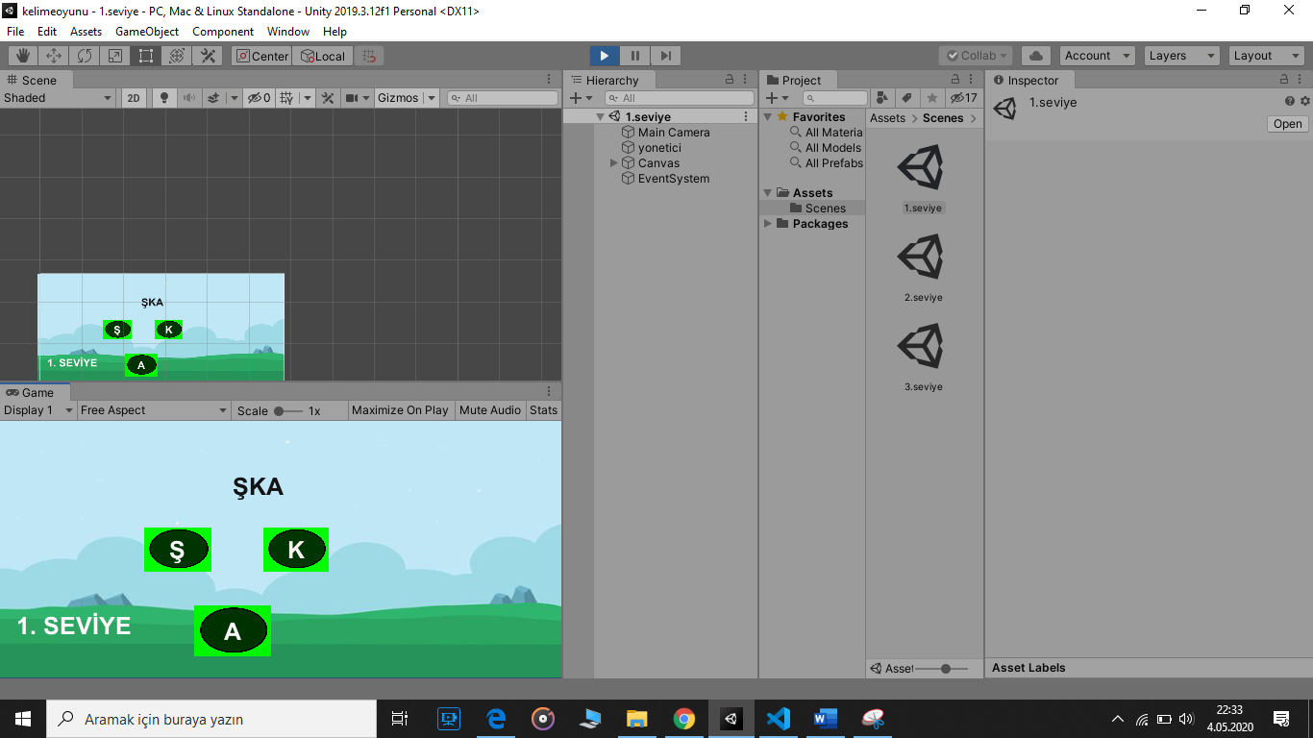

Resim 2: 1. Seviye için yanlış dizilmiş kelime örnek ekran görüntüsü

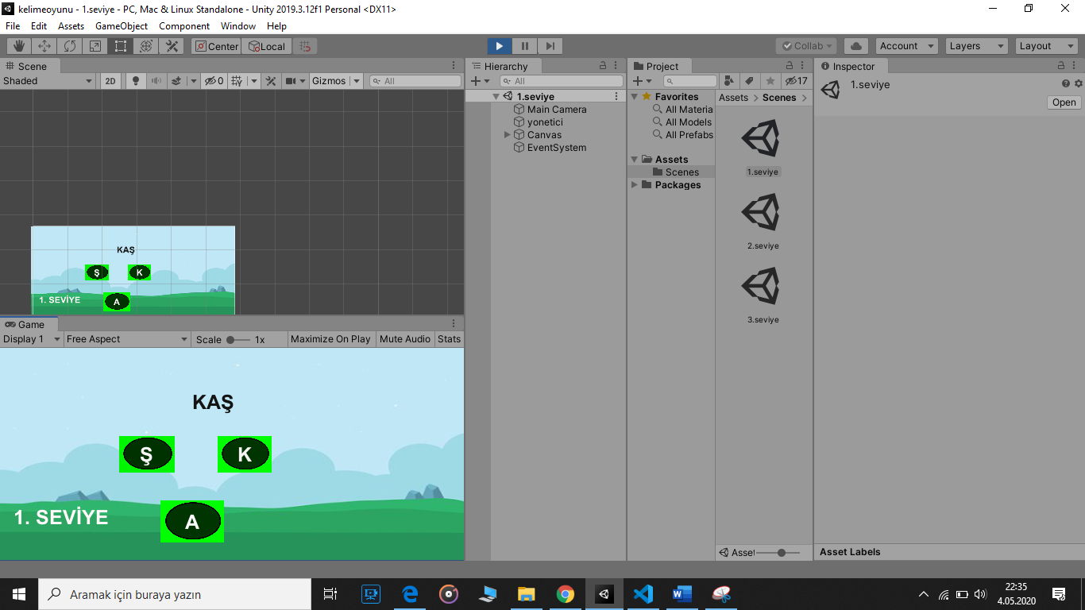

Resim 3: 1. Seviye için doğru dizilmiş kelime örnek ekran görüntüsü

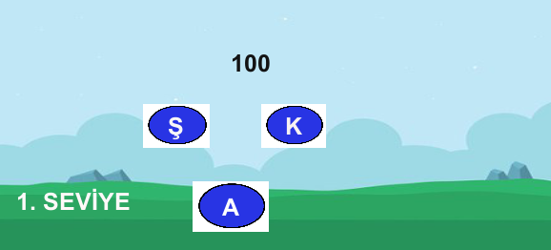

Resim 4: 1. Seviye için puan kazanılmış halde örnek ekran görüntüsü

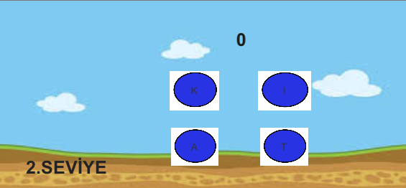

Resim 5: 2. Seviye için örnek ekran görüntüsü

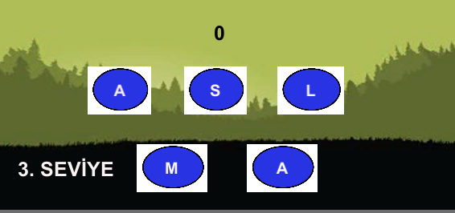

Resim 6: 3. Seviye için örnek ekran görüntüsü

IV. akış diyagramı

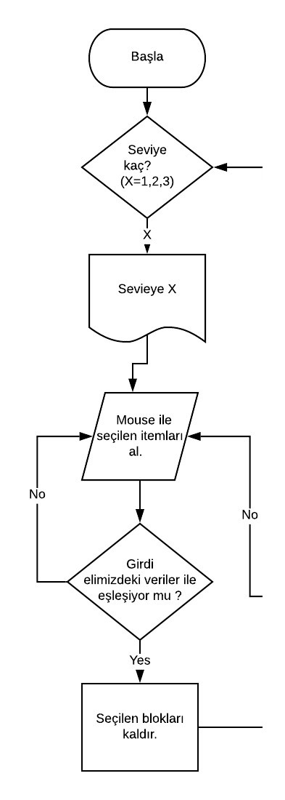

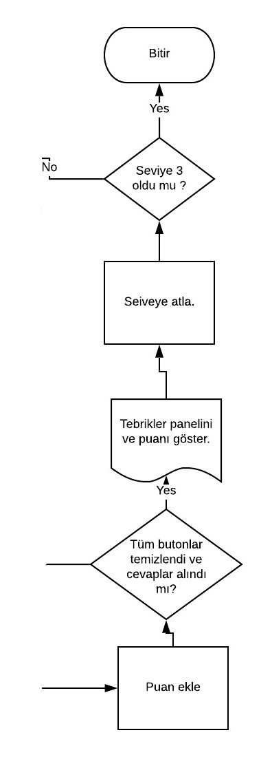

KAYNAKLAR

1. https://docs.unity3d.com/ScriptReference/SceneManagement.SceneManager.html (Access date: 14 ŞUBAT 2015)
2. https://docs.unity3d.com/ScriptReference/Rendering.AsyncGPUReadback.html
3. https://www.youtube.com/watch?v=GxqqLBQhm0M (Access date: 24 Kas 2016)
4. https://www.youtube.com/watch?v=LVrtVxNzXCU (19 Şub 2015)
5. https://www.youtube.com/watch?v=TzLuAjhfSrE (Nisan 20, 2017)
6. <https://www.youtube.com/watch?v=YGsmWKMMiYs&feature=youtu.be>
7. https://www.youtube.com/watch?v=YGsmWKMMiYs